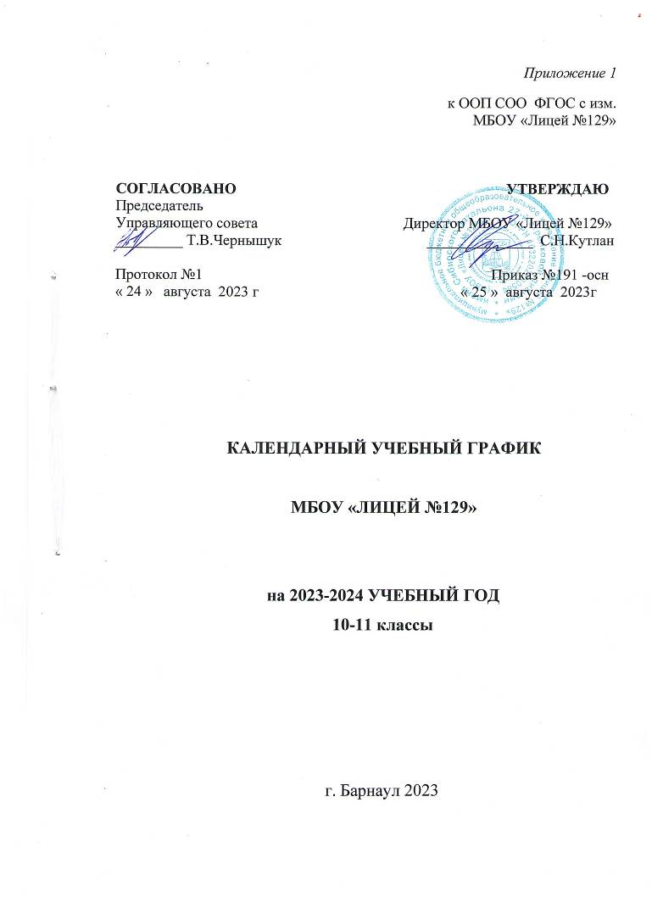
Календарный учебный график на 2023-2024 учебный год

На основании п. 2.8 ст. 32 Закона РФ «Об образовании» от 29 декабря 2012 г. № 273;
Письма МОН АК от 23.08.2023 №23-02/22/800 "О начале 2023-2024 учебного года", письма комитета по образованию г.Барнаула от 28.08.2022г №200/158/исх.-25К0

Количество классов и учащихся, продолжительность учебной недели
 | Кол-во классов | Кол-во учащихся | Из них в первую смену | 6-дневная  рабочая неделя
10-11 | 6 | 161 | 161 | 161
1.Начало учебного года: 01.09.2023г.
2.Окончание учебного года
Учебные занятия заканчиваются: в 10 классах - 01 июня 2024г; в 11 классах - 25 мая 2024г
3. Продолжительность учебного года
- в, 10 – х классах- 34 учебных недель+ учебно-полевые сборы (юноши, 1 неделя, май-июнь); - в 11 –х классах –34 учебных недели.

№ недели |  | Период 2023 год | № недели |  | Период 2024 год
 |  |  | 17 | 1 | 09.01-13.01
 |  | 01.09-03.09-2дня | 18 | 2 | 15.01-20.01
1 |  | 04.09-9.09 | 19 | 3 | 22.01- 27.01
2 |  | 11.09-16.09 | 20 | 4 | 29.01-03.02
3 |  | 18.09-23.09 | 21 | 5 | 05.02-10.02
4 |  | 25.09-30.09 | 22 | 6 | 12.02-17.02
5 |  | 02.10-07.10 | 23 | 7 | 19.02-24.02 -!
6 |  | 09.10-14.10 | 24 | 8 | 26.02-02.03
7 |  | 16.10-21.10 | 25 | 9 | 04.03-09.03 - !
8 |  | 23.10-27.10- 5дней | 26 | 10 | 11.03-16.03
осенние  каникулы |  | 28.10-05.11  (9 дней) | 27 | 11 | 18.03-23.03
 |  |  | весенние  каникулы |  | 25.03-02.04 (9 дней)
9 | 1 | 06.11-11.11 | 28-12 | 1 | 03.04-06.04-4 дня
10 | 2 | 13.11- 18.11 | 29-13 | 2 | 8.04-13.04
11 | 3 | 20.11-25.11 | 30-14 | 3 | 15.04-20.04
12 | 4 | 27.11-02.12 | 31-15 | 4 | 22.04-27.04
13 | 5 | 04.12-09.12 | 32-16 | 5 | 29.04 -04.05-!
14 | 6 | 11.12-16.12 | 33-17 | 6 | 06.05-11.05-!
15 | 7 | 18.12-23.12 | 34-18 | 7 | 13.05-18.05
16 | 8 | 25.12-29.12- 5 дней | 35-19 | 8 | 20.05 – 25.05
зимние  каникулы |  | 30.12.2023-08.01.2024г  (10дней) | летние каникулы |  | 27.05- 31.08.2024г

4. Установить график учебного процесса на 2023-2024 учебный год
- для учащихся 10-11 классов:
01.09.2023г. – 27.10.2023г.
06.11.2023г. – 29.12.2023г. -1 полугодие
09.01.2024г. – 23.03.2024г.
03.04.2024г. – 25.05.2024г
27.05.2024г. - 01.06.2024 (сборы 10 классы)- 2 полугодие

- для учащихся 11 классов:
01.09.2023г. – 27.10.2023г.
06.11.2023г. – 29.12.2023г. -1 полугодие
09.01.2024г. – 23.03.2024г.
03.04.2024г. – 25.05.2024г - 2 полугодие
5. Продолжительность каникул в 2023 – 2024 учебном году
Каникулы | Срок начала и окончания каникул | Количество дней
Осенние | 28.10.23-05.11.23 | 9
Зимние | 30.12.23-08.01.2024 | 10
Весенние | 25.03.24 -02.04.24 | 9
Летние | 27.05.24- 31.08.2024г

6.Сроки промежуточной аттестации в 10-11 классах
Промежуточная аттестация в 10, 11 классах – по полугодиям (триместрам);
11 классы: в 2023/ 2024 учебном году: 26, 27, 28 декабря 2023; 22-24 мая 2024.
10 классы: в 2023/2024 учебном году: 26, 27, 28 декабря 2023; 28-31 мая 2024
7. Проведение государственной итоговой аттестации в 11 классах
Срок проведения государственной итоговой аттестации выпускников устанавливается:
- в 11 классах – Министерством образования Российской Федерации;
8.Продолжительность уроков, перемен
 | Время | Перемена
1 урок | 8:00-8:40 | 10
2 урок | 8:50-9:30 | 15
3 урок | 09:45-10:25 | 20
4 урок | 10:45-11:25 | 20
5 урок | 11:45-12:25 | 15
6 урок | 12:40-13:20 | 10
7 урок | 13:30-14:10 | 10
8 урок | 14:20-15:00
9. Дни здоровья – 1 раз в месяц (по плану лицея).
10. Специальных медицинских групп и групп ЛФК – нет.
11. Служба сопровождения УВП – врач, из детской поликлиники №1,
работает по графику: 3 раза в неделю.

Исп. Кулешова Т.Г. 25.08.2023

